Министерство науки и высшего образования Российской Федерации
Федеральное государственное автономное образовательное учреждение высшего образования
Санкт-Петербургский политехнический университет Петра Великого
(ФГАОУ ВО «СПБПУ»)
Институт среднего профессионального образования
Отчет
По лабораторной работе
Тест-кейсы
Выполнил: студентка группы 24290907/2093
Пономарева Татьяна Игоревна
Проверил: преподаватель Иванова Д. В.
Санкт-Петербург
2026
Лабораторная работа
Создание верификационных и валидационных испытаний для проекта веб-сайта.
Цель работы: разработать испытания для контроля качества проекта и функционального тестирования программы.
- Макет формы регистрации

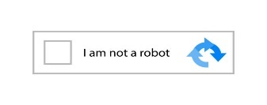
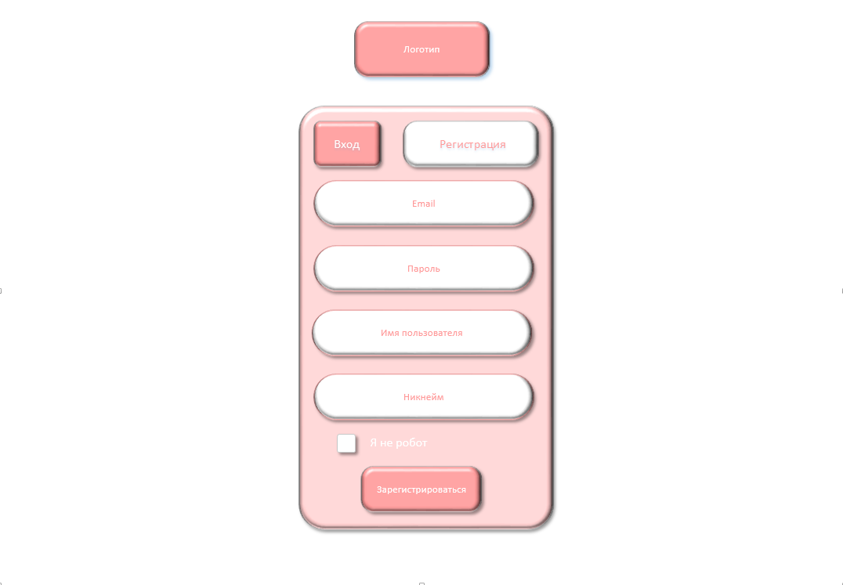

Элемент | Тип элемента | Требования
Зарегистрироваться | Кнопка | Состояние:  - По умолчанию – не активна  - После заполнения всех полей становится активна  Действия после нажатия:  - Если введенные данные корректны – переход на главную страницу сайта  - Если введенные данные не корректны – валидацонное сообщение
Email | Текстовое поле ввода | - Обязательное для заполнения  - Максимальная длина 254 символа  - Обязательная локальная часть  - Обязателен символ «@»  - Обязательная доменная часть  - Допустимые символы: «@», «_», «.», латиница, цифры
Пароль | Текстовое поле ввода | - Обязательное для заполнения  - Максимальная длина 30 символа  - Минимальная длина 6 символов  - Обязательная хотя бы 1 цифра  - Обязательный хотя бы 1 специальный символ  - Допустимые символы: латиница, цифры, «.», «,», «@», «$», «!», «?», «&», «*», «#», «%», «(», «)», «\», «/»
Имя пользователя | Текстовое поле ввода | - Обязательное для заполнения  - Максимальная длина 16 символов  - Допустимые символы: латиница нижний регистр, цифры, «.», «_»
Никнейм | Текстовое поле ввода | - Обязательное для заполнения  - Максимальная длина 16 символов  - Допустимые символы: латиница, цифры, «.», « », «_»
Капча | Чек-бокс | - Обязательное для нажатия  - По умолчанию – не включена  Действия после нажатия  - Если нажато – вход и регистрация

- Результирующая таблица данных, для использования при последующем составлении тест-кейсов:

Поле | OK/NOK | Значение | Комментарий
Email | OK | lemdbfjhs@gmail.com | Cостоит из локальной части на латинице нижнего регистра, доменной части и «@»
 | OK | 1234@gmail.com | Cостоит из локальной части из цифр, доменной части и «@»
 | OK | 123qwerty@gmail.com | Cостоит из локальной части на латинице и из цифр, доменной части и «@»
 | OK | Qwerty(…)@gmail.com | Cостоит из 254 символов локальной и доменной части в сумме с «@»
 | OK | Qwerty_123@gmail.com | Cостоит из символов латиницы верхнего и нижнего регистра, локальной, доменной части и «@»
 | OK | QWERTY@GMAIL.COM | Cостоит из символов латиницы верхнего регистра, локальной, доменной части и «@»
 | OK | QWERTY1234@GMAIL.COM | Cостоит из символов латиницы верхнего регистра, цифр, локальной, доменной части и «@»
 | NOK | прол@gmail.com | Используется кириллица
 | NOK | qwertygmail.com | Нет символа «@»
 | NOK | qwerty@ | Нет доменной части
 | NOK | @gmail.com | Нет локальной части
 | NOK | Qwerty(…)@gmail.com | Используется больше 254 символов (281)
 | NOK | Qwertyf(…)gmail.com | Используется больше 254 символов (255)
Пароль | OK | Qwer1@ | 6 символов, 1 цифра, 1 прописная буква, 1 специальный символ
 | OK | QWERTYUIOPASDFGHJKLZX1234@$%&QW | 30 символов, хотя бы 1 цифра, хотя бы 1 прописная буква хотя б 1 специальный символ
 | NOK | Апролорпа | Кириллица
 | NOK |  | Пустое значение
 | NOK | 1234 | Только цифры
 | NOK | Qwerty | Только буквы
 | NOK | 1234qwerty | Только цифры и буквы
 | NOK | 1234#$ | Только цифры и спец символы
 | NOK | Qwer$% | Только буквы и спец символы
 | NOK | #$%#@ | Только специальные символы
 | NOK | Qwe#1 | Менее 6 символов (5)
 | NOK | $ | Менее 6 символов (1)
 | NOK | Qwertyuiop1234567890asdfgh123@#$! | Более 32 символов (33)
 | NOK | Qw1qeryahfbdkvmdhtbdhsf3645285hfgd546372rajf#$@kigmdh564 | Более 32 символов (55)
Имя пользователя | OK | qwerty | Латиница нижний регистр, 6 символов
 | OK | q | Латиница, 1 символ
 | OK | qwerty_r.123 | Латиница, символы «_» и «.», цифры
 | OK | 123456 | Только цифры
 | OK | Qwerty | Латиница верхний и нижний регистр
 | OK | QWERTY | Латиница только верхний регистр
 | OK | Ывлпр | Кириллица
 | OK | _.__.. | Только символы «_» и «.»
 | NOK |  | Пустое значение
 | NOK | qwertyuiasdf__123 | Больше 16 символов (17)
 | NOK | qwertyuiopasdfghjk12 | Больше 16 символов (20)
Никнейм | OK | qwerty1234 | Латиница, цифры
 | OK | QWERTY | Латиница верхний регистр
 | OK | 12346789 | Только цифры
 | OK | Qwer_. | Латиница верхний нижний регистр и символы «_», «.»
 | OK | aaaaaaaaaaaaaaaa | Латиница (16 символов)
 | NOK | Йцукеню_.. | Кириллица верхний нижний регистр и символы «_», «.»
 | NOK | Дфлоаывр | Кириллица
 | NOK | Апрол1234 | Кириллица, цифры
 | NOK | ЫВДЛАОПР | Кириллица верхний регистр
 | NOK | Qwerty#$^ | Недопустимые символы
 | NOK | Iiiiiiiiiiiiiiii | Больше 16 символов (17)
 | NOK |  | Пустое значение
 | NOK | llllllllllllllllllll | Больше 16 символов (20)
Капча | OK | Неровное ведение мышки или прерывания | Капча пройдена
 | NOK | Идеально ровное ведение мышки | Капча не пройдена, валидационное сообщение
 | NOK | Не нажата | Капча пропущена

- Шаблон теста
Действие | Ожидаемый результат
Открыть страницу регистрации | Форма открыта  Есть поля «Никнейм» и «Имя пользователя»  Все поля по умолчанию пусты  Кнопка «Зарегистрироваться» не активна  Капча не отмечена
- Заполнить поле Email | Поле принимает значение, кнопка «Зарегистрироваться» не активна
- Заполнить поле «Пароль» | Поле принимает значение, символы скрыты, кнопка «Зарегистрироваться» не активна
- Заполнить поле «Имя пользователя» | Поле принимает значение, кнопка «Зарегистрироваться» не активна
- Заполнить поле «Никнейм» | Поле принимает значение, кнопка «Зарегистрироваться» не активна
- Отметить капчу | Капча отмечена, кнопка «Зарегистрироваться» стала активна
- Нажать кнопку «Зарегистрироваться» | Если данные корректны:  Переход на главную страницу сайта  Если данные не корректны:  Сообщение «Заполните все поля корректно»
Вернуть систему в исходное состояние (выйти из аккаунта, если регистрация произошла успешно)

- Набор тест-кейсов
Позитивные тест-кейсы
ТК-01: Позитивный – средние значения всех вводимых полей
Действие | Ожидаемый результат
Предусловие: Открыть страницу регистрации | Форма открыта  Есть поля «Никнейм» и «Имя пользователя»  Все поля по умолчанию пусты  Кнопка «Зарегистрироваться» не активна (цвет не поменялся)  Капча не отмечена
Ввести в поле «Email» значение:  Qwerty_123@gmail.com | Поле заполнено, кнопка «Зарегистрироваться» не активна (цвет не поменялся)
Ввести в поле «Пароль» значение: Qwer1@ | Поле заполнено, кнопка «Зарегистрироваться» не активна (цвет не поменялся)
Ввести в поле «Имя пользователя» значение:  qwerty_r.123 | Поле заполнено, кнопка «Зарегистрироваться» не активна (цвет не поменялся)
Ввести в поле «Никнейм» значение:  qwerty1234 | Поле заполнено, кнопка «Зарегистрироваться» не активна (цвет не поменялся)
Поставить отметку в капче | Капча пройдена (поставлена галочка), кнопка «Зарегистрироваться» стала активна (цвет поменялся)
Нажать кнопку «Зарегистрироваться» | Переход на главную страницу сайта
Постусловие: Нажать кнопку «Выход из аккаунта» в профиле | Открыта страница регистрации

ТК-02: Позитивный – максимальное значение поля «Никнейм» в 16 символов)
Действие | Ожидаемый результат
Предусловие: Открыть страницу регистрации | Форма открыта  Есть поля «Никнейм» и «Имя пользователя»  Все поля по умолчанию пусты  Кнопка «Зарегистрироваться» не активна  Капча не отмечена
Ввести в поле «Email» значение:  Qwerty_123@gmail.com | Поле заполнено, кнопка «Зарегистрироваться» не активна (цвет не поменялся)
Ввести в поле «Пароль» значение: Qwer1@ | Поле заполнено, кнопка «Зарегистрироваться» не активна (цвет не поменялся)
Ввести в поле «Имя пользователя» значение: qwerty_r.123 | Поле заполнено, кнопка «Зарегистрироваться» не активна (цвет не поменялся)
Ввести в поле «Никнейм» значение:  aaaaaaaaaaaaaaaa (16 символов, латиница, кириллица, цифры) | Поле заполнено, кнопка «Зарегистрироваться» не активна (цвет не поменялся)
Поставить отметку в капче | Капча пройдена (поставлена галочка), кнопка «Зарегистрироваться» стала активна
Нажать кнопку «Зарегистрироваться» | Переход на главную страницу сайта
Постусловие: Нажать кнопку «Выход из аккаунта» в профиле

ТК-03: Позитивный - Максимальное значение в 30 символов в поле «Пароль»
Действие | Ожидаемый результат
Предусловие: Открыть страницу регистрации | Форма открыта  Есть поля «Никнейм» и «Имя пользователя»  Все поля по умолчанию пусты  Кнопка «Зарегистрироваться» не активна  Капча не отмечена
Ввести в поле «Email» значение:  Qwerty_123@gmail.com | Поле заполнено, кнопка «Зарегистрироваться» не активна (цвет не поменялся)
Ввести в поле «Пароль» значение:  QWERTYUIOPASDFGHJKLZX1234@$%&QW (30 символов, хотя бы 1 цифра, хотя бы 1 спец символ, хотя бы 1 заглавная буква) | Поле заполнено, кнопка «Зарегистрироваться» не активна (цвет не поменялся)
Ввести в поле «Имя пользователя» значение:  qwerty_r.123 | Поле заполнено, кнопка «Зарегистрироваться» не активна (цвет не поменялся)
Ввести в поле «Никнейм» значение: qwerty1234 | Поле заполнено, кнопка «Зарегистрироваться» не активна (цвет не поменялся)
Поставить отметку в капче | Капча пройдена (поставлена галочка), кнопка «Зарегистрироваться» стала активна (цвет поменялся)
Нажать кнопку «Зарегистрироваться» | Переход на главную страницу сайта
Постусловие: Нажать кнопку «Выход из аккаунта» в профиле

Негативные тест-кейсы
ТК-04: Негативный – электронная почта не содержит доменную часть
Действие | Ожидаемый результат
Предусловие: Открыть страницу регистрации | Форма открыта  Есть поля «Никнейм» и «Имя пользователя»  Все поля по умолчанию пусты  Кнопка «Зарегистрироваться» не активна  Капча не отмечена
Ввести в поле «Email» значение: Qwer1@ | Поле заполнено, кнопка «Зарегистрироваться» не активна (цвет не поменялся)
Ввести в поле «Пароль» значение: Qwer1@ | Поле заполнено, кнопка «Зарегистрироваться» не активна (цвет не поменялся)
Ввести в поле «Имя пользователя» значение: qwerty_r.123 | Поле заполнено, кнопка «Зарегистрироваться» не активна (цвет не поменялся)
Ввести в поле «Никнейм» значение:  qwerty1234 | Поле заполнено, кнопка «Зарегистрироваться» не активна (цвет не поменялся)
Поставить отметку в капче | Капча пройдена (поставлена галочка), кнопка «Зарегистрироваться» стала активна (цвет поменялся)
Нажать кнопку «Зарегистрироваться» | Переход на главную страницу сайта не происходит, отображается ошибка валидации: «Электронная почта должна содержать доменную часть»
Постусловие: Очистить форму

ТК-05: Негативный – пароль меньше 6 символов
Действие | Ожидаемый результат
Предусловие: Открыть страницу регистрации | Форма открыта  Есть поля «Никнейм» и «Имя пользователя»  Все поля по умолчанию пусты  Кнопка «Зарегистрироваться» не активна  Капча не отмечена
Ввести в поле «Email» значение:  Qwerty_123@gmail.com | Поле заполнено, кнопка «Зарегистрироваться» не активна (цвет не поменялся)
Ввести в поле «Пароль» значение: Qwe#1 (5 символов) | Поле заполнено, кнопка «Зарегистрироваться» не активна (цвет не поменялся)
Ввести в поле «Имя пользователя» значение: qwerty_r.123 | Поле заполнено, кнопка «Зарегистрироваться» не активна (цвет не поменялся)
Ввести в поле «Никнейм» значение:  qwerty1234 | Поле заполнено, кнопка «Зарегистрироваться» не активна (цвет не поменялся)
Поставить отметку в капче | Капча пройдена (поставлена галочка), кнопка «Зарегистрироваться» стала активна (цвет поменялся)
Нажать кнопку «Зарегистрироваться» | Переход на главную страницу сайта не происходит, отображается ошибка валидации: «Пароль должен содержать не менее 6 символов»
Постусловие: Очистить форму

ТК-06: Негативный – поле «Имя пользователя» содержит больше 16 символов
Действие | Ожидаемый результат
Предусловие: Открыть страницу регистрации | Форма открыта  Есть поля «Никнейм» и «Имя пользователя»  Все поля по умолчанию пусты  Кнопка «Зарегистрироваться» не активна  Капча не отмечена
Ввести в поле «Email» значение:  Qwerty_123@gmail.com | Поле заполнено, кнопка «Зарегистрироваться» не активна (цвет не поменялся)
Ввести в поле «Пароль» значение: Qwer1@ | Поле заполнено, кнопка «Зарегистрироваться» не активна (цвет не поменялся)
Ввести в поле «Имя пользователя» значение:  User123456789123456 (18 символов) | Поле заполнено, кнопка «Зарегистрироваться» не активна (цвет не поменялся)
Оставить поле «Никнейм» пустым | Поле заполнено, кнопка «Зарегистрироваться» не активна (цвет не поменялся)
Поставить отметку в капче | Капча пройдена (поставлена галочка), кнопка «Зарегистрироваться» стала активна (цвет поменялся)
Нажать кнопку «Зарегистрироваться» | Переход на главную страницу сайта не происходит, отображается ошибка валидации: «Поле «Имя пользователя» не должно быть больше 16 символов»
Постусловие: Очистить форму

ТК-07: Негативный – поле «Пароль» не содержит спец символ
Действие | Ожидаемый результат
Предусловие: Открыть страницу регистрации | Форма открыта  Есть поля «Никнейм» и «Имя пользователя»  Все поля по умолчанию пусты  Кнопка «Зарегистрироваться» не активна  Капча не отмечена
Оставить поле «Email» пустым | Поле заполнено, кнопка «Зарегистрироваться» не активна (цвет не поменялся)
Ввести в поле «Пароль» значение: Qwer1@ | Поле заполнено, кнопка «Зарегистрироваться» не активна (цвет не поменялся)
Ввести в поле «Имя пользователя» значение: qwerty_r.123 | Поле заполнено, кнопка «Зарегистрироваться» не активна (цвет не поменялся)
Ввести в поле «Никнейм» значение: qwerty1234 | Поле заполнено, кнопка «Зарегистрироваться» не активна (цвет не поменялся)
Поставить отметку в капче | Капча пройдена (поставлена галочка), кнопка «Зарегистрироваться» стала активна (цвет поменялся)
Нажать кнопку «Зарегистрироваться» | Переход на главную страницу сайта не происходит, отображается ошибка валидации: «Пароль должен содержать только латинские буквы, хотя бы 1 заглавную букву, хотя бы 1 цифру, хотя бы 1 специальный символ»
Постусловие: Очистить форму

ТК-08: Негативный – поле «Пароль» не содержит цифру
Действие | Ожидаемый результат
Предусловие: Открыть страницу регистрации | Форма открыта  Есть поля «Никнейм» и «Имя пользователя»  Все поля по умолчанию пусты  Кнопка «Зарегистрироваться» не активна  Капча не отмечена
Ввести в поле «Email» значение:  Qwerty_123@gmail.com | Поле заполнено, кнопка «Зарегистрироваться» не активна (цвет не поменялся)
Ввести в поле «Пароль» значение: Qwer$% | Поле заполнено, кнопка «Зарегистрироваться» не активна (цвет не поменялся)
Ввести в поле «Имя пользователя» значение: qwerty_r.123 | Поле заполнено, кнопка «Зарегистрироваться» не активна (цвет не поменялся)
Ввести в поле «Никнейм» значение:  qwerty1234 | Поле заполнено, кнопка «Зарегистрироваться» не активна (цвет не поменялся)
Поставить отметку в капче | Капча пройдена (поставлена галочка), кнопка «Зарегистрироваться» стала активна (цвет поменялся)
Нажать кнопку «Зарегистрироваться» | Переход на главную страницу сайта не происходит, отображается ошибка валидации: «Пароль должен содержать только латинские буквы, хотя бы 1 заглавную букву, хотя бы 1 цифру, хотя бы 1 специальный символ»
Постусловие: Очистить форму

ТК-09: Негативный – поле «Email» не содержит символ «@»
Действие | Ожидаемый результат
Предусловие: Открыть страницу регистрации | Форма открыта  Есть поля «Никнейм» и «Имя пользователя»  Все поля по умолчанию пусты  Кнопка «Зарегистрироваться» не активна  Капча не отмечена
Ввести в поле «Email» значение:  Qwertygmail.com | Поле заполнено, кнопка «Зарегистрироваться» не активна (цвет не поменялся)
Ввести в поле «Пароль» значение: Qwer1@ | Поле заполнено, кнопка «Зарегистрироваться» не активна (цвет не поменялся)
Ввести в поле «Имя пользователя» значение: qwerty_r.123 | Поле заполнено, кнопка «Зарегистрироваться» не активна (цвет не поменялся)
Ввести в поле «Имя пользователя» значение: qwerty1234 | Поле заполнено, кнопка «Зарегистрироваться» не активна (цвет не поменялся)
Поставить отметку в капче | Капча пройдена (поставлена галочка), кнопка «Зарегистрироваться» стала активна (цвет поменялся)
Нажать кнопку «Зарегистрироваться» | Переход на главную страницу сайта не происходит, отображается ошибка валидации: «Поле Email должно содержать символ «@»
Постусловие: Очистить форму

Требование | ТК-01 | ТК-02 | ТК-03 | ТК-04 | ТК-05 | ТК-06 | ТК-07 | ТК-08 | ТК-09 | Покрытие
ТР-1: Кнопка «Зарегистрироваться» по умолчанию не активна | + | + | + | + | + | + | + | + | + | +
ТР-2: Кнопка «Зарегистрироваться» активна при всех введенных данных | + | + | + |  |  |  |  |  |  | +
ТР-3: Кнопка «Зарегистрироваться» переводить на главную страницу сайта | + | + | + |  |  |  |  |  |  | +
ТР-4: При некорректных данных – валидационное сообщение |  |  |  | + | + | + | + | + | + | +
ТР-5: «Email» – обязательное поле
ТР-6: Максимальная длина поля «Email» - 254 символа
ТР-7: Обязательная локальная часть в Email
ТР-8: Обязательна доменная часть в Email |  |  |  | + |  |  |  |  |  | +
ТР-9: Обязателен символ «@» в Email |  |  |  |  |  |  |  |  | + | +
ТР-10: Допустимые символы: латиница, цифры, «@», «_», «.» в Email | + | + | + |  |  |  |  |  |  | +
ТР-11: Пароль – обязательное поле |  |  |  |  |  |  |  |  |  | +
ТР-12: Пароль – обязательна цифра |  |  |  |  |  |  |  | + |  | +
ТР-13: Пароль – обязателен спец символ |  |  |  |  |  |  | + |  |  | +
ТР-14: Пароль – максимум 30 символов |  |  | + |  |  |  |  |  |  | +
ТР-15: Пароль – минимум 6 символов |  |  |  |  | + |  |  |  |  | +
ТР-16: Пароль - допустимые символы: латиница, цифры, «.», «,», «@», «$», «!», «?», «&», «*», «#», «%», «(», «)», «\», «/» | + | + | + |  |  |  |  |  |  | +
ТР-17: Имя – обязательное поле
ТР-18: Имя – максимум 16 символов |  |  |  |  |  | + |  |  |  | +
ТР-19: Имя - допустимые символы: латиница нижний регистр, цифры «.», « », «_» | + | + | + |  |  |  |  |  |  | +
ТР-20: Никнейм – обязательное поле
ТР-21: Никнейм - допустимые символы: латиница, «.», « », «_» | + | + | + |  |  |  |  |  |  | +
ТР-22: Никнейм – максимум 16 символов |  | + |  |  |  |  |  |  |  | +
ТР-23: Капча - обязательна | + | + | + | + | + | + | + | + | + | +
ТР-24: Капча по умолчанию не включена | + | + | + | + | + | + | + | + | + | +
ТР-25: Если нажата капча – вход и регистрация | + | + | + | + | + | + | + | + | + | +
Расчет Покрытия требований к функционалу тест-кейсами
Покрытие (%) = кол-во протестированных элементов/общее кол-во элементов = 20/25*100 = 80%
TestIt
Добавление тестов
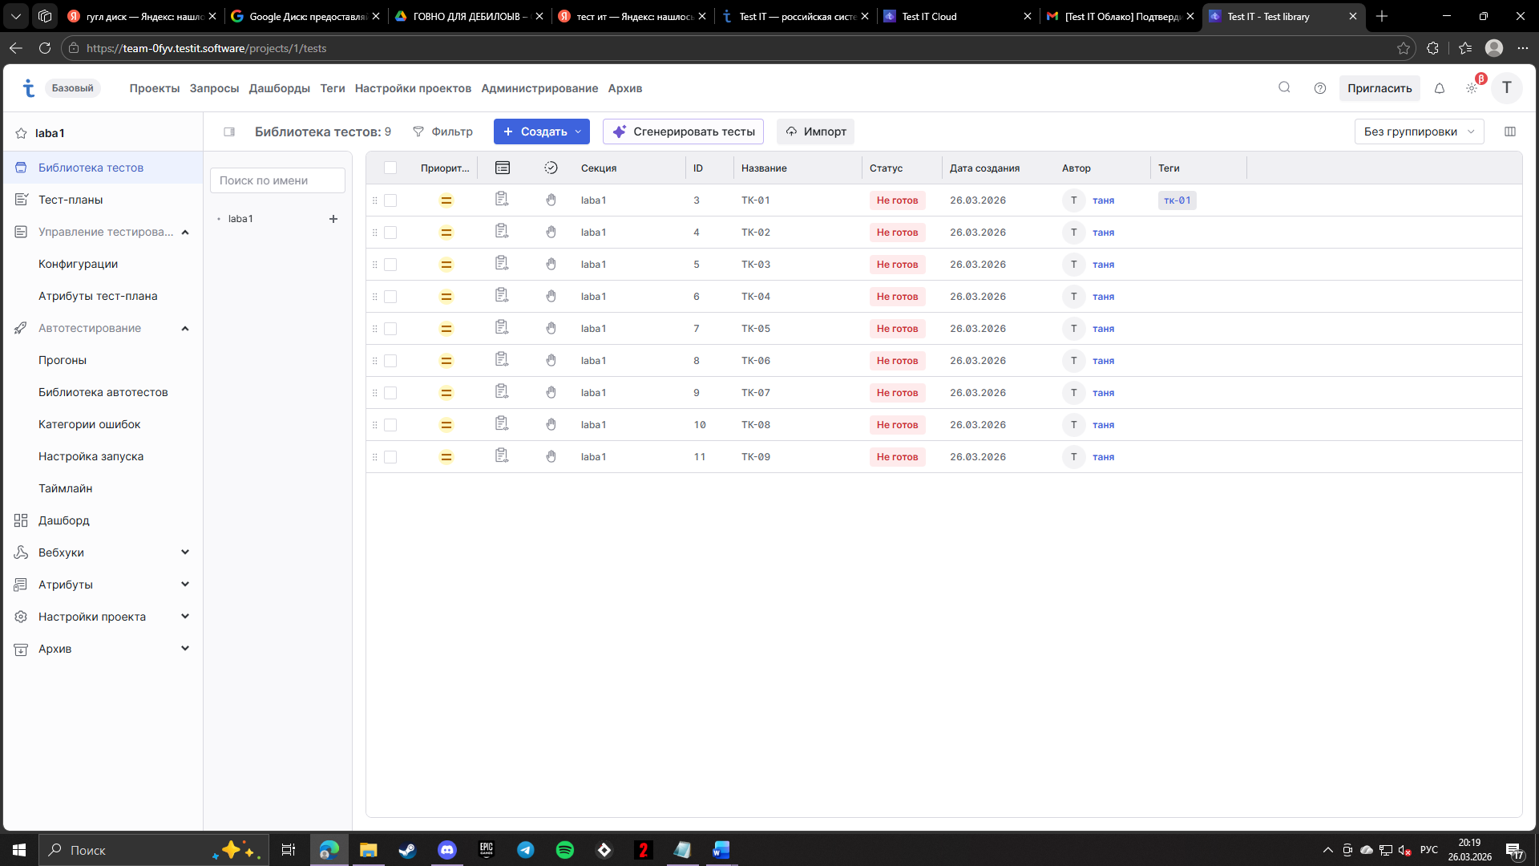
Тестировка ручным методом
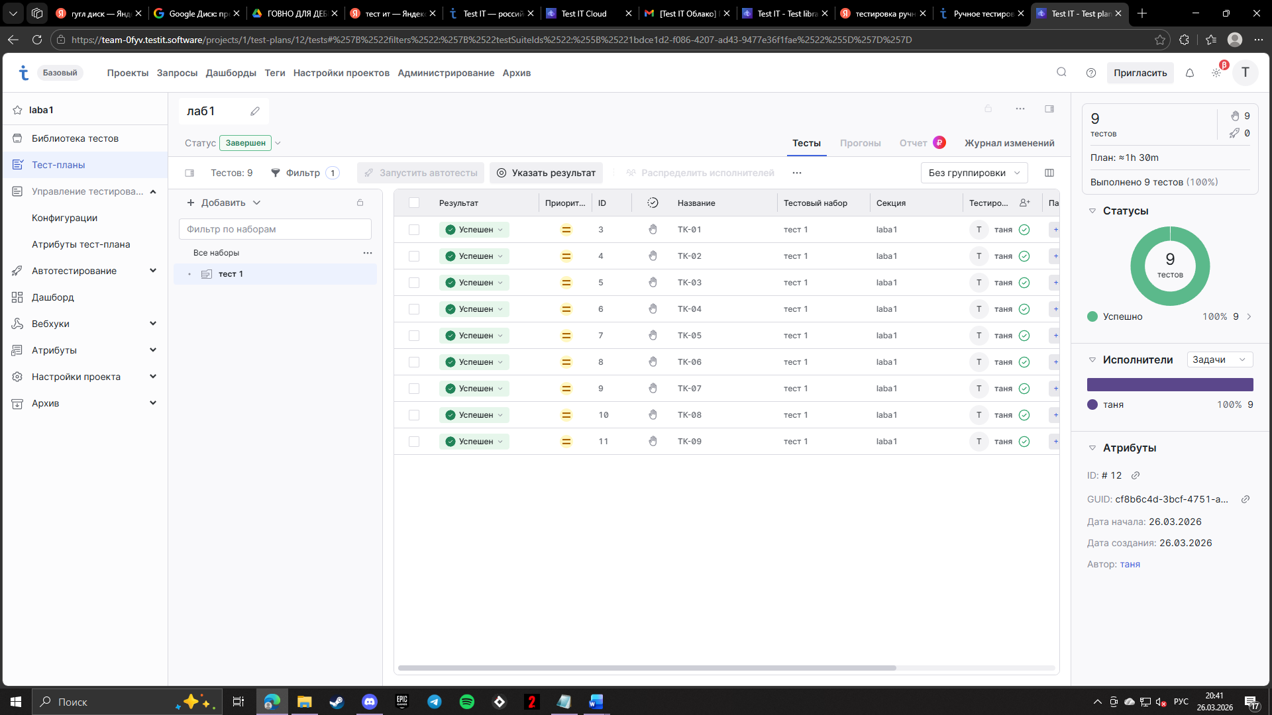
Метрики качества формы регистрации
- Функциональность
Набор атрибутов, относящихся к набору функций и их конкретным свойствам, которые реализуют установленные или предполагаемые потребности формы регистрации.
Подхарактеристика | Метрика | Описание | Целевое значение
Функциональная пригодность | Полнота реализации функций | Процент реализованных функциональных требований к форме регистрации (поля ввода, кнопки, капча) от общего числа заявленных требований | 100%
Точность | Корректность валидации полей | Случаи, когда система правильно принимает корректные данные и отклоняет некорректные согласно требованиям (граничные значения, форматы, обязательность) | 100%
Соответствие стандартам | Соответствие требованиям к формату email | Процент корректно принятых адресов email, соответствующих RFC-стандарту (наличие «@», локальной и доменной части, допустимые символы) | 100%
Защищенность | Защита поля пароля | Доля случаев, когда вводимые в поле «Пароль» символы скрыты, данные не передаются в открытом виде, а форма не допускает обход обязательных полей | 100%
- Надежность
Набор атрибутов, относящихся к способности формы регистрации сохранять уровень качества функционирования при установленных условиях за установленный период времени.
Подхарактеристика | Метрика | Описание | Целевое значение
Зрелость | Частота отказов при регистрации | Количество сбоев (ошибок сервера, зависаний) на 1000 успешно завершенных попыток регистрации | < 0,1%
Устойчивость к отказам | Устойчивость к некорректным данным | Доля случаев, когда при вводе граничных, пустых значений форма не зависает, не теряет введенные данные и выводит корректное сообщение об ошибке | 100%
Способность к восстановлению. | Среднее время восстановления | Среднее время от обнаружения сбоя (недоступность страницы регистрации) до восстановления ее работоспособности | < 30 минут
Соответствие стандартам | Доступность страницы | Процент времени, в течение которого страница регистрации доступна пользователям без перебоев | >99,9%
- Удобство использования
Набор атрибутов, относящихся к объему работ, требуемых для использования формы регистрации и индивидуальной оценки такого использования определенным кругом пользователей.
Подхарактеристика | Метрика | Описание | Целевое значение
Понятность | Понятность сообщений об ошибках | Доля пользователей, которые после получения ошибки валидации смогли самостоятельно исправить ввод без обращения в поддержку | >90%
Удобство обучения | Время первичного освоения формы | Среднее время, затрачиваемое новым пользователем на заполнение формы регистрации впервые – от открытия страницы до успешного перехода в профиль | <3 минут
Привлекательность | Индекс удовлетворенности | Средняя оценка пользователями удобства и внешнего вида формы регистрации по шкале 1-5 (сбор через встроенный опрос после завершения регистрации) | > 4,5
Соответствие стандартам | Подсветка обязательных полей | Доля случаев, когда незаполненные или некорректно заполненные обязательные поля выдают соответствующее валидационное сообщение | 100%
- Производительность/эффективность
Набор атрибутов, относящихся к соотношению между уровнем качества функционирования формы и объемом используемых ресурсов при установленных условиях.
Подхарактеристика | Метрика | Описание | Целевое значение
Временная эффективность | Время отклика при отправке формы | Среднее время ответа сервера при нажатии кнопки «Зарегистрироваться» - от отправки данных до получения ответа (переход на профиль или отображение ошибки) | <200 мс
Временная эффективность | Время загрузки страницы регистрации | Полная загрузка всех элементов страницы: полей ввода, капчи, кнопок, подписей. Измеряется от запроса страницы до полной загрузки | <2 секунд
Эффективность использования ресурсов | Производительность при пиковой загрузке | Максимальное число одновременных сессий регистрации без деградации времени отклика. Тест нагрузки | > 3000 пользователей

- Удобство сопровождения
Набор атрибутов, относящихся к объему работ, требуемых для проведения изменений в форме регистрации.
Подхарактеристика | Метрика | Описание | Целевое значение
Анализируемость | Время локализации дефекта | Среднее время от обнаружения ошибки в работе формы регистрации до точного определения ее причины и места в коде | <4 часов
Удобство изменений | Время на исправление дефекта | Среднее время от обнаружения бага (например, неверная валидация поля) до выпуска исправления в тестовую среду | <48 часов (критические)
Стабильность | Регрессии после изменений | Доля новых дефектов, возникших в форме регистрации после внесения изменений или исправлений | > 2% от изменений
Удобство проверки | Покрытие тест-кейсами | Процент функциональных требований к форме регистрации, охваченных тест-кейсами (позитивными и негативными) | >80%
Соответствие стандартам | Качество документации | Полнота технической документации по форме регистрации: описание полей, правила валидации | >95%
- Переносимость
Набор атрибутов, относящихся к способности формы регистрации быть перенесенной из одной операционной среды в другую.
Подхарактеристика | Метрика | Описание | Целевое значение
Адаптируемость | Адаптивность интерфейса | Корректное отображение и функциональность всех элементов формы регистрации на разных разрешениях экранов | 100%
Удобство установки | Время развертывания новой версии | Среднее время от сборки новой версии формы до ее полной доступности пользователям в боевой среде без простоя | <15 минут
Способность к сосуществованию | Кросс-браузерная совместимость | Процент корректно работающих функций формы регистрации в основных браузерах | > 98%
Удобство замены | Независимость от платформы | Возможность функционирования формы при замене backend-сервиса без изменения клиентского кода и без потери функциональности | 100%
Соответствие стандартам | Кроссплатформенная совместимость | Процент корректно работающих функций формы регистрации на основных операционных системах | >98%

Приложение
ОТЧЕТ О РАБОТЕ

Персональная информация
Фамилия | Пономарева
Имя | Татьяна
Отчество | Игоревна
I. Тестовое окружение
1.1 Аппаратное обеспечение
Процессор: | Intel(R) Core(TM) i5-8500 CPU @ 3.00GHz (6 CPUs), ~3.0GHz
Оперативная память: | 8192MB RAM
Модель монитора: | PHL 243V7
Тип подключения: | Displayport External
Режим экрана: | 1920 x 1080(p) (60.000Hz)
Видеокарта: | Intel(R) UHD Graphics 630
Изготовитель: | Intel Corporation
Тип: | Full Device (POST)
Видеопамять: | 4144 MB
Версия драйвера: | 30.0.101.1340
Жесткий диск: | ADATA SX8200PNP
Буква диска: | C:
Объем: | 244.1 GB
Свободный объем: | 33.4 GB
Жесткий диск: | TOSHIBA HDWD110
Буква диска: | D:
Объем: | 953.9 GB
Свободный объем: | 890.5 GB
1.2 Операционная система
Операционная система: | Windows 10 Pro
Разрядность: | 64-bit
Версия: | 10.0, Build 19044
Сборка ОС: | 19041.vb_release.191206-1406
Версия Direct X: | Direct X 12
1.3 Интернет-соединение
Тип подключения к сети Интернет: | Ethernet
Скорость доступа к сети Интернет (Мб/сек): | USB Optical Mouse
1.4 Дополнительное оборудование:
Название мыши | USB Optical Mouse
Название клавиатуры | USB Keyboard

